**1-Equipe .**

Nome: RA:

Iago Moreira Lopes 845012

Luiz Frederico Alves Jucá 845659

Lucas de Souza Albuquerque 831104

Pedro Henrique Abreu Zanchetta 823107

**2- Qual é a aplicação?**

Decidimos utilizar o conceito de TAD Pilha de forma a implementar um jogo para simular recipientes com líquidos de diferentes cores. Em que o objetivo principal do jogo é reorganizar os líquidos transferindo de um frasco para outro de forma que ao final todos os frascos contenham líquidos de mesma cor.

**3- Qual(is) estrutura(s) de dados estão sendo utilizada(s) e de que forma?**

A estrutura sendo utilizada é a Pilha em conjunto com as suas funções básicas e também quaisquer funções auxiliares que sejam necessárias para que o jogo mantenha um bom funcionamento.

**4- Ferramentas e bibliotecas utilizadas e principais unidades de software desenvolvidas/ a serem desenvolvidas.**

A principal biblioteca gráfica sendo utilizada para o desenvolvimento é a biblioteca Raylib, da qual é possível criar uma janela interativa**,** imagens para representar os recipientes e etc.

As principais unidades de software já desenvolvidas são os arquivos: cores.h, extra_func.h, frasco.h e pilha.h todas para definir o layout e funções das implementações que serão utilizadas. Além disso, obviamente também é necessário o arquivo main.cpp para que sejam realizados os devidos testes de funcionamento do jogo e futuramente o funcionamento completo do programa..

.

**5- Prints demonstrando os testes da versão 1.**

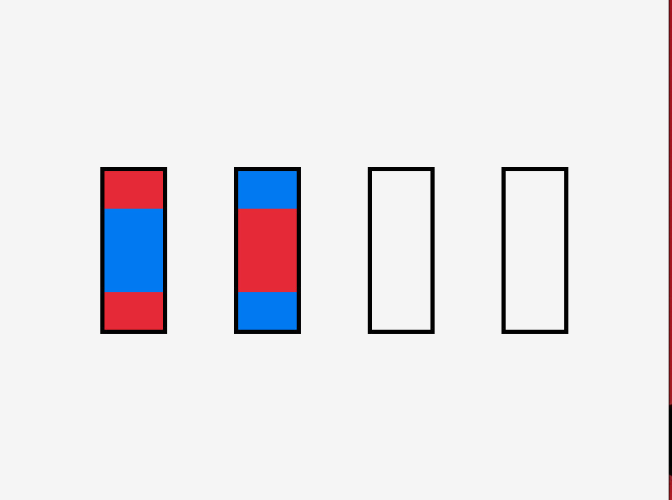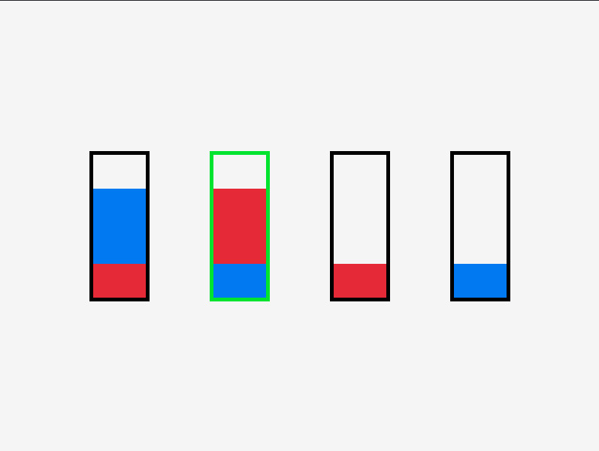

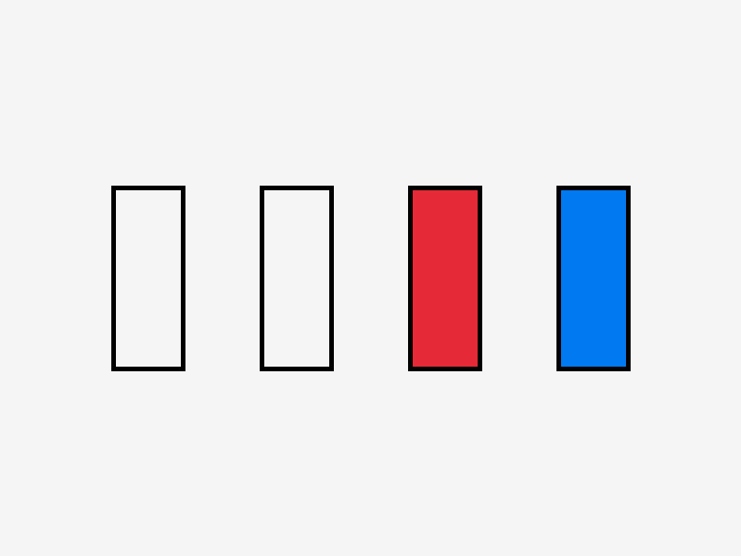

**6- Oque falta fazer?**

A principal parte que ainda deve ser feita é a “skin” do jogo, assim como uma condição de vitória bem definida, para que quando esta for alcançada pelo jogador o jogo termine ou avance para a próxima fase sinalizando que o jogador conseguiu vencer.

**7- Código da versão 1.**

Todo código do projeto está disponível no repositório <https://github.com/Largyrixa/Projeto-AED>